Application registering process for NETHANNA NESTHAM Schme – 2022

Please Note the following points:
- Validations:
  - The beneficiary should be in the mapped House hold.
  - Should have an own loom in a house and the beneficiary should be practicing the Weaving.
  - Photo of beneficiary along with loom, Geo Coordinates and time stamp will be captured.
- New applications will be taken in the WEA/WWDS login in Beneficiary Outreach APP app from 05-07-2022 to 11-07-2022.
- Once the application regestering window is closed, all the applications will be pushed to the concerned MPDO/MC logins in NBM portal for verification.
- After verification by MPDO/MCs the application will be forwarded to AD, Handlooms and Textiles in NBM Portal.

BENEFICIARY OUT REACH APP (Version 5.6)

అప్ లాగిన్ అవ్వడం:
- WEA/WWDS యొక్క ఆధార్ నెంబర్ Authentication ద్వారా Beneficiary OutReach App Login అవ్వాలి.

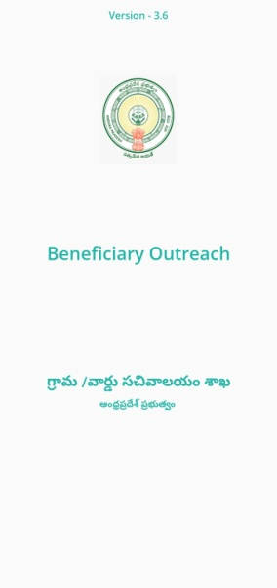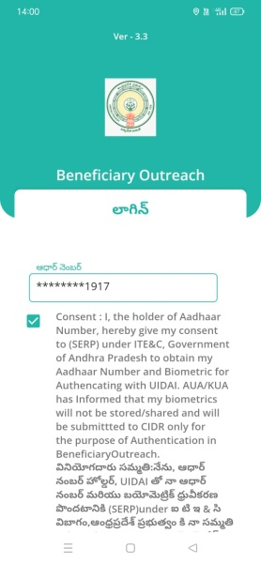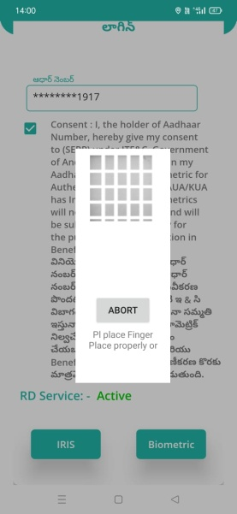

- WEA/WWDS Beneficiary OutReach App లాగిన్ అయిన తరువాత మీకు ఈ క్రింది విధంగా స్క్రీన్ కనిపిస్తుంది.

నేతన్న నేస్తం Scheme :

Home Screen :
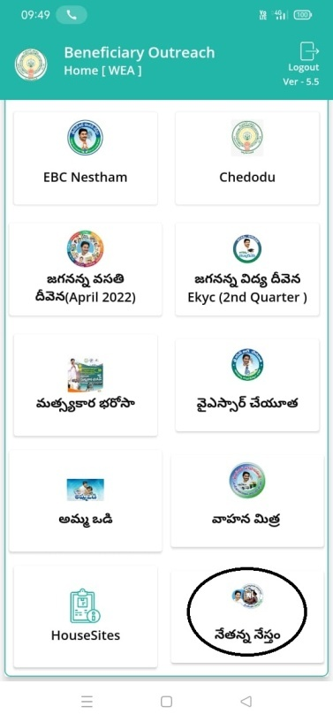

Old Beneficiaries:
- మీరు Old Beneficiaries మీద క్లిక్ చేస్తే మీకు ఈ క్రింది విధముగా స్క్రీన్ కనిపిస్తుంది.
- మీరు మీ యొక్క Secretariat code ని సెలెక్ట్ చేసుకుంటే List వస్తుంది.
- List లో మీకు Cluster ID, NId, Applicant Name, Aadhaar Number వస్తాయి.
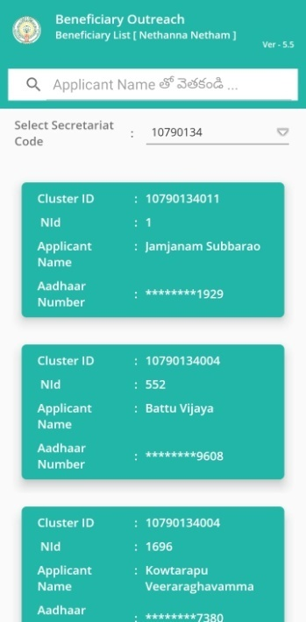
- మీరు List ని క్లిక్ చేసిన తరువాత మీకు Beneficiary Details స్క్రీన్ కనిపిస్తుంది.
- Beneficiary Details స్క్రీన్ లో లబ్దిదారుని వివరాలు లో లబ్దిదారుని ఆధార్ నెంబర్, లబ్దిదారుని పేరు, NID, HHID, Gender,Date Of Birth వస్తాయి.
- Handloom Details(చేనేత వివరాలు ) లో చేనేత మగ్గం నేయుచున్నారా?,మగ్గం యొక్క రకం, చేనేత గుర్తింపు కార్డు నెంబర్, ఇంటిలో ఉన్న మగ్గముల సంఖ్య ఉంటాయి.
- చేనేత మగ్గం నేయుచున్నారా? అనే ప్రశ్న లో అవును/కాదు ఆప్షన్స్ కలవు,అవును అయితే అవును అని కాదు అయితే కాదు అని ఆప్షన్ క్లిక్ చేయండి.
- చేనేత గుర్తింపు కార్డు నెంబర్, ఇంటిలో ఉన్న మగ్గముల సంఖ్య ని ఎంచుకోండి.
- Applicant Address (దరఖాస్తుదారుని యొక్క చిరునామా వివరాలు ) లో లబ్దిదారుని మొబైల్ నెంబర్, జిల్లా ,మండలం, ల్యాండ్ మార్క్, స్ట్రీట్, డోర్ నెంబర్, పిన్ కోడ్ ని ఎంటర్ చేయండి.
- Handloom Address(చేనేత మగ్గం యొక్క చిరునామా వివరాలు) లో జిల్లా ,మండలం, గ్రామ సచివాలయం,ల్యాండ్ మార్క్,స్ట్రీట్,డోర్ నెంబర్,పిన్ కోడ్ ని ఎంటర్ చేయండి.
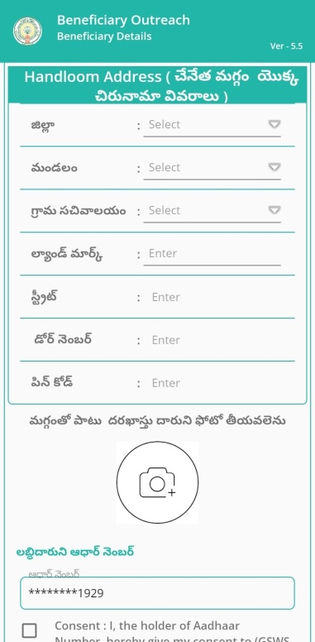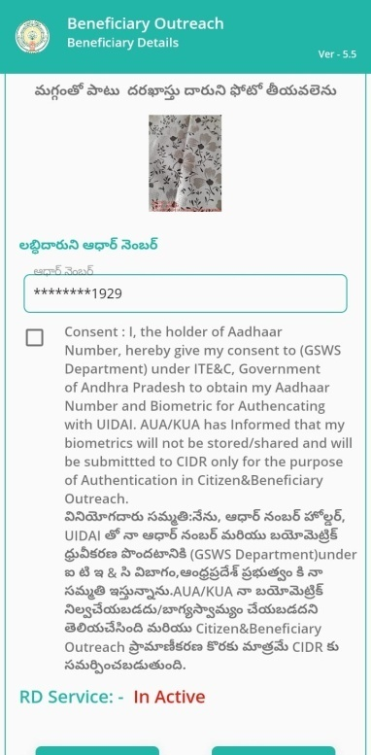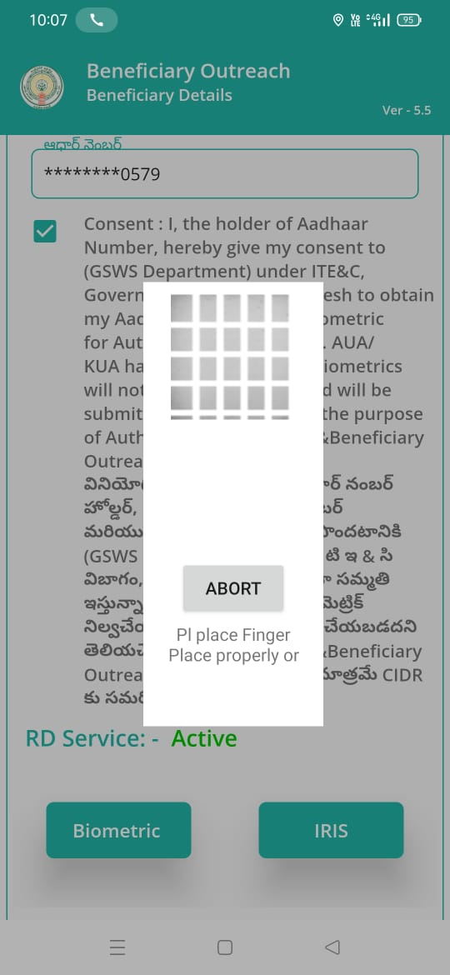

- మగ్గంతో పాటు దరఖాస్తుదారుని photo తీయవలెను, photo తీసిన తర్వాత లబ్దిదారుని ఆధార్ నెంబర్ తో Authentication చేయాలి.
- లబ్దిదారుని ఆధార్ నెంబర్ తో Authentication చేసిన తర్వాత WEA/WWDS Authentication చేయవలిసి ఉంటుంది.
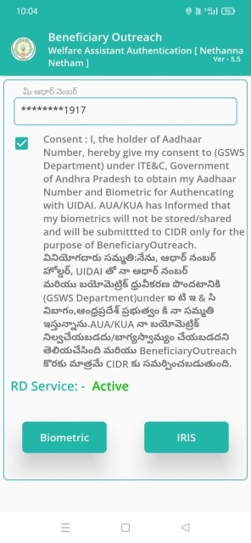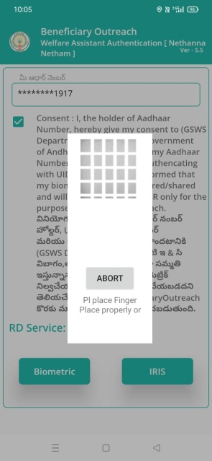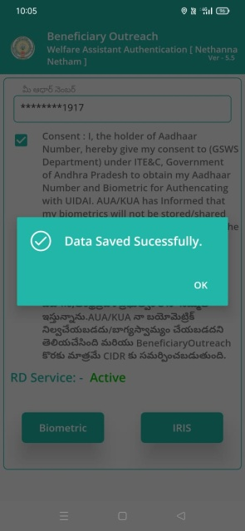
- WEA/WWDS Authentication చేసిన తర్వాత Data Saved Successfully అని మెసేజ్ వస్తుంది.

New Application:
- WEA/WWDS (New Application) మీద క్లిక్ చేస్తే మీకు ఈ క్రింది విధముగా స్క్రీన్ కనిపిస్తుంది.
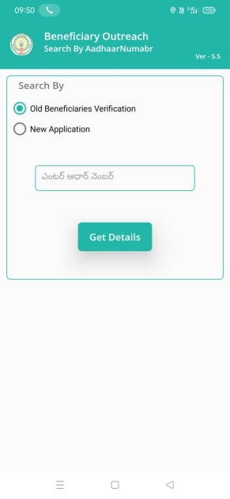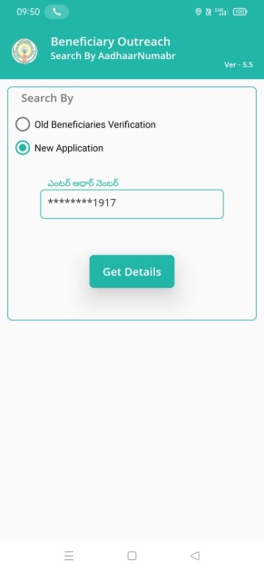
- New Application క్లిక్ చేసినట్లు అయితే Beneficiary Aadhaar Number ని ఎంటర్ చేసి ఎంటర్ చేసి Get Details మీద క్లిక్ చేస్తే Beneficiary Ekyc చేయాలి.
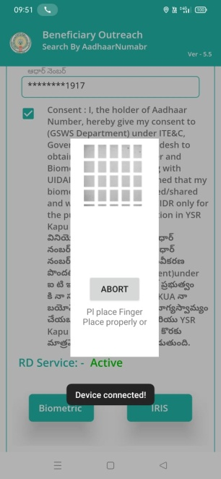
- Beneficiary Ekyc చేసిన తర్వాత మీకు ఈ క్రింది విధంగా Beneficiary Details స్క్రీన్ కనిపిస్తుంది.
- Beneficiary Details స్క్రీన్ లో Beneficiary వివరాలు, Handloom Details (చేనేత వివరాలు), Applicant Address (దరఖాస్తుదారుని యొక్క చిరునామా వివరాలు ), Handloom Address(చేనేత మగ్గం యొక్క చిరునామా వివరాలు)మరియు మగ్గం తో పాటు దరఖాస్తుదారుని photo తీయాలి.
- మగ్గం తో పాటు దరఖాస్తుదారుని photo తీసిన తర్వాత Next బటన్ ని క్లిక్ చేస్తే WEA/WWDS Authentication చేయాలి.
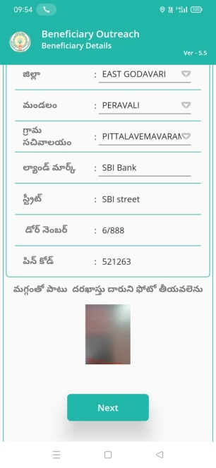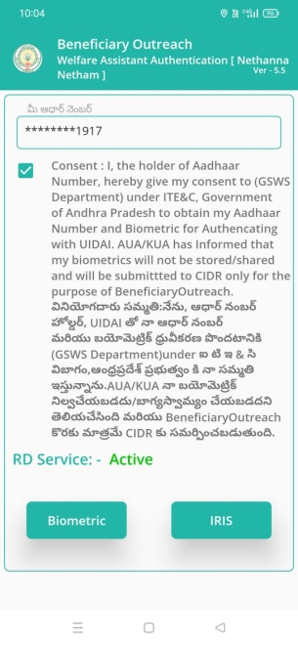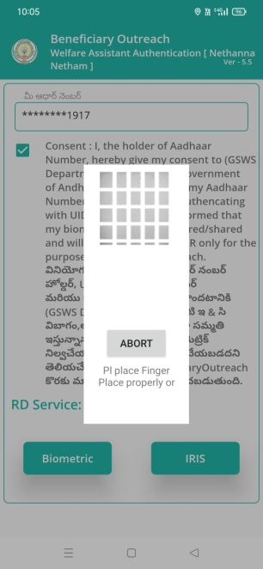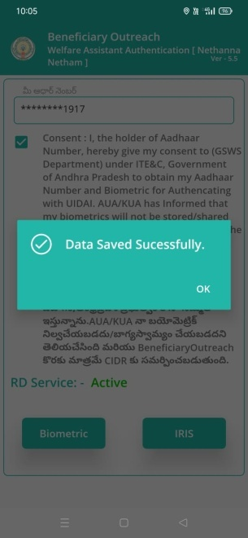

- WEA/WWDS Authentication చేసిన తర్వాత Data Saved Successfully అని మెసేజ్ వస్తుంది.

